103年度教育部中央課程與教學輔導組—自然與生活科技學習領域
暑期國中小師生理化實驗探究研習計畫
- 目的：
  - 藉由動手操作實驗，強化國中小自然與生活科技領域輔導員與教師實驗演示技能、原理與應用，提升國民中小學教師實驗探究教學專業知能及學生實驗操作知能。
  - 了解實驗室毒性化學物質及有害廢棄物管理與處置。
- 辦理單位：
- 指導單位：教育部
- 主辦單位：教育部中央課程與教學輔導組自然與生活科技學習領域
- 協辦單位：國立臺灣師範大學化學系
- 參加對象：
- 各縣市自然與生活科技學習領域師生30組，一位教師帶二名學生組成一組，合計90名。（注意：參加研習之教師需全程陪同學生完成實驗及報告）。
- 擔任縣市自然與生活科技學習領域輔導員之教師優先錄取。
- 有空缺名額時，以報名之先後順序遞補或開放一位教師帶三名以上學生參與。
- 研習時間： 103年7月10日（星期四）至 103年7月12日（星期六）。
- 研習地點：國立臺灣師範大學理學院（臺北市文山區汀州路四段88號）。
- 研習資訊：
- 研習名稱：103年度自然與生活科技學習領域暑期「國中小師生理化實驗探究」研習
- 課程代碼：1539934
- 報名截止：即日起至103年5月30日（星期五）止。
- 聯絡人：李佳燕小姐（02-7734-6753、0910-677-327、fionalee6157@gmail.com）
- 報名方式與流程：
- 線上報名：請登入「全國教師在職進修資訊網」進行線上報名（ http://inservice.edu.tw/）。
- 繳交【保險費用】
- 保險費用：150元/人。
- 匯款資料：(請匯款至保險承辦人員王莉玫小姐帳戶)
匯款戶名：王莉玫
郵局帳號：0311130-0394796
- 請將收據(拍照或掃瞄)及附件一資料e-mail至fionalee6157@gmail.com (李佳燕小姐)，並來電(02)7734-6753告知確認，才算完成報名作業。
- 參加研習人員請給予公（差）假登記。全程參加研習之教師，核予研習時數18小時。
- 注意事項：
- 研習期間，進入實驗室時，務必穿著實驗衣及護目鏡（如附件二），不合規定者不得進入實驗室，如需借用請事先告知（填寫附件一），並於報到時繳交清洗費用。
- 請參加研習的師生自理三餐及住宿（住宿資訊如附件三）。
- 預期效益
- 增進國民中小學自然與生活科技學習領域教師實驗探究教學知能。
- 提供教師教學資源、教學諮詢、經驗分享交流之平臺，成為支援教師教學與專業發展之有效學習社群。
- 使自然與生活科技學習領域教師及學生了解實驗室化學品管理及安全維護的重要性。
- 本計畫奉核後實施，未盡事宜得另函補充修正之。
「國中小師生理化實驗探究」研習課程表
日期 | 時間 | 活動內容 | 主講人 | 地點
7/10  （四） | 09:00~09:20 | 報到 |  | E301  教室
7/10  （四） | 09:20~09:30 | 始業式及團體合照 | 輔導群召集人  姚清發 教授 | E301  教室
7/10  （四） | 09:30~10:00 | 進入化學實驗室的第一堂課~實驗室安全須知與  危害預防 | 輔導群召集人  姚清發 教授 | E301  教室
7/10  （四） | 10:00~12:00 | 色層分析實驗 | 姚清發教授、林亭君助教及研究生群 | E301  教室
7/10  （四） | 12:00-14:00 | 午餐
7/10  （四） | 14:00~17:00 | 分組實驗操作（一）  ：酸鹼滴定 | 陳焜銘教授、陳美玲助教及研究生群 | 化學  實驗室
7/11  （五） | 09:00~12:00 | 分組實驗操作（二）  ：大氣壓力、鑑定空氣中的氧含量 | 林文偉教授、鄭雅純玲助教及研究生群 | 化學  實驗室
7/11  （五） | 12:00-14:00 | 午餐
7/11  （五） | 14:00~17:00 | 分組實驗操作（三）  ：液態氮、可燃的鐵 | 姚清發教授、林亭君助教、  陳焜銘教授、陳美玲助教及研究生群 | 化學  實驗室
7/12  （六） | 09:00~12:00 | 他山之石~實驗探究指導暨網路實驗資源分享 | 三組助教及研究生群 | E302  教室
7/12  （六） | 12:00-14:00 | 午餐
7/12  （六） | 14:00~16:00 | 國中小師生  實驗探究發表會 | 指導教授、助教、研究生群、姚清發 教授及中央團教師等 | E302  教室
7/12  （六） | 16:00~16:30 | 綜合座談 | 指導教授、助教、研究生群、姚清發 教授及中央團教師等 | E302  教室
7/12  （六） | 16:30~17:00 | 頒發研習證書暨  國中小師生小組合照 | 指導教授、助教、研究生群、姚清發 教授及中央團教師等 | E302  教室

附件一：保險資料
序號 | 教師請打勾 | 保險資料
序號 | 教師請打勾 | 被保險人姓名 | 生日  （西元年月日） | 身分證字號 | 法定代理人  （未滿15歲者填）
 |  |  |  |  | 與保險人  關係 | 姓名 | 身份證字號
1
2
3
4
5
6
7
8
9
10
11
12
13
14
15
16
17
18
19
附件二：實驗衣及護目鏡照片

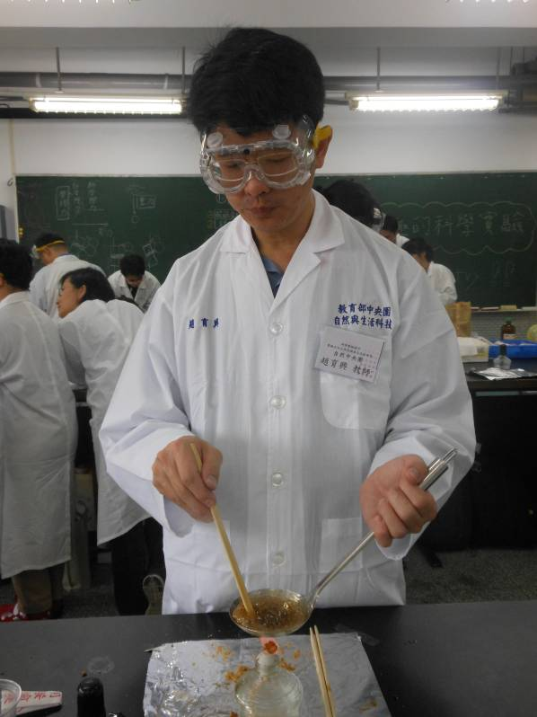

附件三：住宿資訊
    - 師大會館網址https：//www.sce.ntnu.edu.tw/dorm.php ，房間數有限請學員即早訂房（需預付訂金30%）。
房間類型 | 標準房 | 普通房
房間類型 | 雙人套房 | 雙人套房 | 三人套房 | 四人套房
一般價 | 1,700元（日/間） | 1,500元（日/間） | 1,700元（日/間） | 2,000元（日/間）
優待價 | 1,500元（日/間） | 1,200元（日/間） | 1,400元（日/間） | 1,700元（日/間）
訂房電話 | 02-7734-5800 / 02-7734-5801
房內電話 | 02-2362-8420轉房號
備註：優待價係指有教師證或師大之教職員工或校友。
    - 臺北市教師會館網址http：//www.tth.url.tw/
房間  類型 | 限制  人數 | 房 租
房間  類型 | 限制  人數 | 會員 | 有關 | 一般 | 備註
房間  類型 | 限制  人數 | 中小學校教職員工、現任家長會長 | 大專院校教職員工、學生、軍、公、警、幼教 | 會員、有關 人員之眷屬 | 備註
雙人房 | 2 | 1200 | 1600 | 1800 | 不可加床
三人房 | 3 | 1400 | 1800 | 2100 | 不可加床
四人房 | 4 | 1600 | 2000 | 2400 | 不可加床
和室房 | 2 | 1800 | 2500 | 2800 | 不可加床
    - 福華國際文教會館網址http：//intl-house.howard-hotels.com.tw/
軍公教優惠價格
單床房 | 1,500/每晚/每間（含一客早餐）
雙人房（平日價） | 2,880/每晚/每間（含兩客早餐）
    - 台北國軍英雄館網址 http：//www.fafaroc.org.tw/
